Муниципальное автономное дошкольное образовательное учреждение
«Детский сад № 32 «Акварельки»
143980, Московская обл., г. Балашиха, мкр. Железнодорожный, ул. Андрея Белого, д.4 А
тел. 8(498) -785-72-28; ds-akvarelki-32@mail.ru; сайт: zddou32.edumsko.ru

Непрерывная образовательная деятельность по конструированию во второй младшей группе «Весенние цветы».

Воспитатель:
Волкова Нейля Анатольевна

Городской округ Балашиха
Московская область
2020
Цель: развить у детей представление о первых весенних цветах.
Образовательные задачи:
- Дать первичное представление о работе с блоками Дьенеша и палочками Кюизенера.
- Развить представление о времени года – о весне.
- Научить названиям первых весенних цветов.
Развивающие задачи:
- Развивать речь, мышление, воображение и любознательность детей.
- Развивать умение детей давать полные ответы на вопросы воспитателя, обогащать словарь детей
- Формировать целостную картину мира, расширять кругозор детей
Воспитательные задачи:
- Воспитывать в детях любовь к природе.
- Воспитывать доброжелательное отношение к окружающим
Материал к занятию:
Презентация о первых весенних цветах, блоки Дьенеша, палочки Кюизенера.
Ход занятия
Воспитатель: Ребята, к нам сегодня пришли гости. Давайте с ними поздороваемся.
Здравствуйте, ручки – хлоп, хлоп, хлоп.
Здравствуйте, ножки – топ, топ, топ.
Здравствуйте, щечки – плюх, плюх, плюх (хлопают по щечкам)
Здравствуйте глазки – миг, миг, миг (моргают)
Здравствуй мои носик – пип, пип, пип (трогают пальчиком кончик носа).
Здравствуйте губки – чмок, чмок, чмок (причмокивают).
Здравствуйте, гости – Здравствуйте! (широко разводят руки).

Воспитатель: Ребята, Вы знаете, что Зима ушла к себе домой на Северный Полюс? А что приходит на смену зиме?
Дети: Весна
Воспитатель: Да, Красавица-Весна! Какие признаки весны вы знаете?
Дети: Солнышко ярко светит, становится тепло, снег тает, птички поют, на деревьях появляются почки, появляются первые цветы.
Воспитатель: Хотите я расскажу вам сказку о том, что происходит весной в природе? Тогда слушайте (первый слайд презентации)
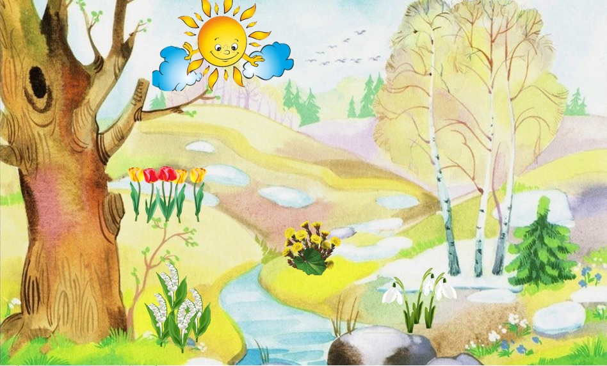
Воспитатель: Наступила весна! Солнышко становится все теплее и теплее. На полянке стала расти первая травка. Птицы прилетают из теплых краев. Вот и цветочки на нашей весенней полянке тоже начали просыпаться. Первым проснулся маленький голубой Подснежник. «Вставайте, сони!» - крикнул Подснежник – «Хватит спать!». «Опять ты всех будишь! – ответили желтые цветочки Мать-и-мачехи – Дай нам еще поспать!» К мать-и-мачехе присоединились нежные душистые Ландыши. Они тоже злились на Подснежник за то, что он их разбудил. А тут и красавец-Тюльпан проснулся и тоже был недоволен. И такой шум цветы подняли на полянке, что проснулось от этого шума Солнышко. «Хватит шуметь! Всем цветочкам пора просыпаться! Выспались вы уже за зиму.
«А ведь точно! – удивились цветы – посмотрите, снег давно растаял на нашей полянке пора и нам просыпаться и людей своей красотой радовать». Сказали так цветы и распустились поскорее к теплому весеннему солнышку.
(просмотр второго слайда)
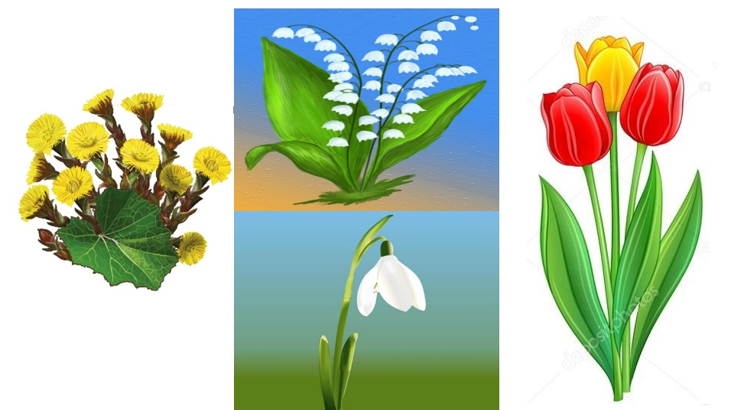
Воспитатель: Скажите, пожалуйста, какие цветы выросли на полянке?
Дети: подснежник, мать-и-мачеха, ландыши, тюльпаны
Воспитатель: А эти цветы разные или одинаковые?
Дети: Разные (разный цвет и размер).
Воспитатель: Вы знаете какую пользу приносят нам цветы? (очищают воздух, дарят прекрасный аромат, поднимают настроение).
Воспитатель: Да, пусть они растут, цветут, нам всем радость принесут!
Воспитатель: Цветы приносят много пользы и радости, но где цветы могут расти в городе? Правильно, на клумбе или в парке.
(Просмотр третьего слайда)
Воспитатель: Какие красивые клумбы. Но что это? Налетел сильный ветер и сорвал все лепесточки с цветов. Предлагаю вам помочь цветам и вернуть им лепесточки. Но перед началом нам надо сделать зарядку.
Физкультминутка
Раз –два-три выросли цветы (сидели на корточках, встаем)
К солнцу потянулись высоко: (тянутся на носочках)
Стало им приятно и тепло! (смотрят вверх)
Ветерок пролетал, стебелечки качал (раскачивают руками влево - вправо над головой)
Вправо качнулись – низко пригнулись. (наклоняются вправо)
Влево качнулись- низко прогнулись. (наклоняются влево)
Ветерок убегай! (грозят пальчиком)
Ты цветочки не сломай! (приседают)

(просмотр слайда-схемы цветка)
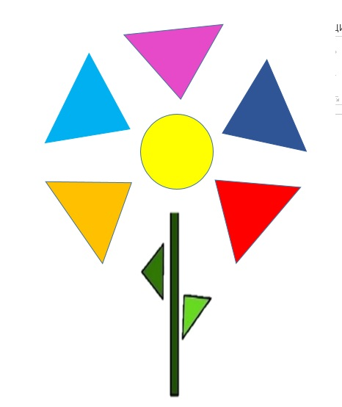
Дети подходят к заготовкам стебельков и с помощью блоков Дьенеша выкладывают сердцевину цветка и лепестки.
Воспитатель: Какие вы все молодцы! Произнесем волшебные слова, чтобы лепесточки вернулись на свои места.
В руки палочку возьму
Волшебство я призову
Чудо в гости к нам придет,
Что хотим произойдет.
(повторяем с детьми).
Воспитатель: Смотрите, лепесточки вернулись. Ветер-проказник улетел, но что может защитить цветы, чтобы их не сломали и не сорвали? (забор).
С помощью палочек Кюизенера строят забор вокруг цветов, чередуя палочки по цвету и размеру.
Воспитатель: Чтобы забор появился у клумбы и защищал цветы произнесем наши волшебные слова.
В руки палочку возьму
Волшебство я призову
Чудо в гости к нам придет,
Что хотим произойдет.
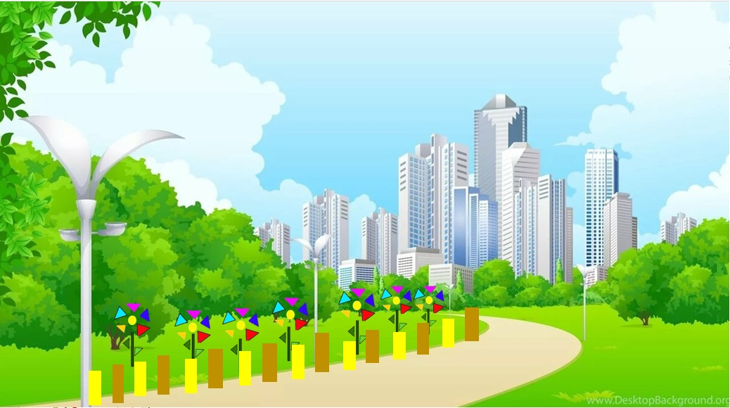
Воспитатель: Какие мы молодцы. Кому мы сегодня помогли? (цветам) А из каких фигур мы складывали цветок? (треугольники, круг). А что помогает защитить цветы? (забор). Из чего мы строили забор, одинаковые палочки?

